

 COMMUNIQUÉ DE PRESSE
Concert de Noël
Ensembles du Conservatoire à Rayonnement Intercommunal de Terres d’Argentan
Gratuit

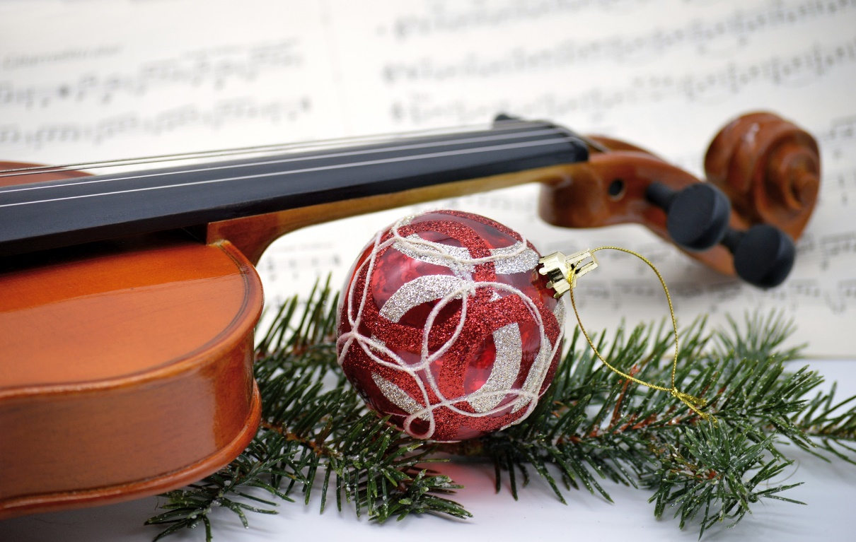

Le Conservatoire organise un concert gratuit au Quai des Arts, autour des Noëls du monde. Ce sera l'occasion pour les petits et les grands d’écouter les musiques traditionnelles et de découvrir des mélodies et des chants moins connus. Le programme regroupe un concerto de Corelli ; des extraits de cantates de Bach ; plusieurs pastorales ; des chants ukrainiens et russes ; ainsi qu’une joyeuse surprise signée John Lennon.
Divers ensembles se regrouperont à cette occasion ; l’orchestre à cordes, l’orchestre à vents junior, l’ensemble de cuivres, et plusieurs duos et trios avec violon violoncelle et piano.
Une collecte de jouets est également proposée le soir du concert, en partenariat avec le Secours Populaire.

Vendredi 8 décembre 2023 à 20h00
au Quai des Arts - 1 rue de la feuille, 61200 Argentan
Tout public
Gratuit, sur réservation - Placement libre

Réservations auprès du Conservatoire Rayonnement Intercommunal de Terres d’Argentan
02 33 67 28 03 - conservatoire-musique@argentan-intercom.fr

